PROGRAMLAMAYA GİRİŞ DERSİ

2.ÖDEVİ

Sakarya üniversitesindeki bir öğrenciye ait yılsonu geçme notunun harf karşılıklarını bulan programın yazılması

**1.Detaylar:**

* Üniversitemizin Öğrenci işleri daire başkanlığı web sitesinden harf notlarının puan karşılıkları bulunacaktır.
* Bir dersin yıl içi notları, bir vize, iki ödev ve iki kısa sınavdan oluşmaktadır.
* Yıl içindeki sınav ve ödevlerin ağırlıkları dışarıdan alınacaktır.(klavyeden girilecek)
* Yıl içi puanının geçme notuna etkisi dışarıdan girilecektir.(klavyeden girilecek)
* Öğrencinin aldığı yıl sonu notu hesaplanıp harf karşılığı ile beraber ekrana yazılacaktır.

**1.İstenenler:**

1. **Problemin çözümünü gerçekleştiren sözde kodu yazınız.**
2. **Problemin çözümünü gerçekleştiren akış diyagramını çiziniz.**
3. **Problemin çözümünü gerçekleştiren c++ kodu yazınız.**

**ÇALIŞAN PROGRAMIN EKRAN ÇIKTISI**

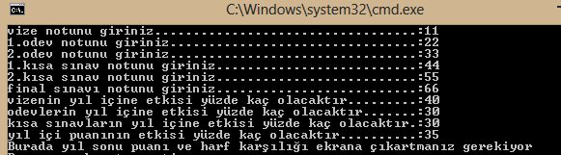

**2.N boyutlu bir dizi için aşağıda verilen işlemleri gerçekleştiriniz.**

**2.Detaylar:**

a.N boyutlarına sahip olan bir dizinin elemanlarının değerleri 0-10 arasında olacak şekilde rastgele sayılar atanacaktır. (N dışarıdan girilecek)

b.Dizi elemanları şekil 3 deki gibi yazdırılacaktır.

c.Dizi elemanlarının birini işaret edecek olan “--->” yazısı yazılmalıdır.

1..Bu yazı program ilk kez çalıştırıldığında dizinin ilk sayısını gösterecektir.

d.Program sürekli olarak kullanıcıdan bir karakter girmesini isteyecektir. Girilen karakter

1. ‘a’ veya ‘A’ ise dizideki bir sonraki sayıyı gösterecektir.
2. ‘d’ veya ‘D’ ise dizideki bir önceki sayıyı gösterecektir.
3. Girilen karakter ‘c’ veya ‘C’ ise program sonlanacaktır.

**2.İstenenler:**

**1.Problemin çözümünü gerçekleştiren sözde kodu yazınız.**

**2.Problemin çözümünü gerçekleştiren akış diyagramını çiziniz.**

**3.Problemin çözümünü gerçekleştiren c++ kodu yazınız.**

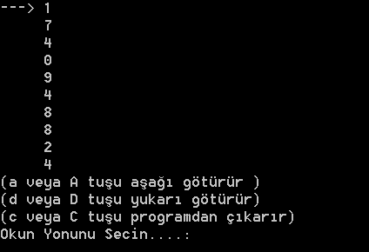

Şekil 3.

**3.İkinci dereceden denklemin köklerini bulma**

**3.Detaylar:**

İkinci dereceden bir denklemin köklerinin hesaplanması için bir akış diyagramı yapılması istenmektedir.Delta değerine göre ya kökleri bulmalı ya da köklerin karmaşık olduğu sonucunu ekrana bastırılmalıdır.

**3.İstenenler:**

**1.Problemin çözümünü gerçekleştiren sözde kodu yazınız.**

**2.Problemin çözümünü gerçekleştiren akış diyagramını çiziniz.**

**3.Problemin çözümünü gerçekleştiren c++ kodu yazınız.**

**İstenenler(ilave):**

1. **Projede yapılan işlemlerin basit bir şekilde anlatıldığı rapor dosyası**

# Ödevin son teslim tarihi : sistemde verilen süre ve tarihtir.

UYULMASI GEREKEN KOD DÜZENİ

Her C++ dosyasının başında aşağıdaki yorum bloğu bulunacaktır. Yorum bulunmayan her C++ dosyası için 10 puan kırılacaktır. (**pdf üzerinden kopyalayıp yapıştırmanız problem çıkartabilir**)

/****************************************************************************

** SAKARYA ÜNİVERSİTESİ

** BİLGİSAYAR VE BİLİŞİM BİLİMLERİ FAKÜLTESİ

** BİLGİSAYAR MÜHENDİSLİĞİ BÖLÜMÜ

** PROGRAMLAMAYA GİRİŞİ DERSİ

**

** ÖDEV NUMARASI…...:

** ÖĞRENCİ ADI...............:

** ÖĞRENCİ NUMARASI.:

** DERS GRUBU…………:

****************************************************************************/

Değişken isimleri anlamlı olmalıdır. Örneğin tek sayı adedini tutacak bir değişken için

|  |  |  |  |
| --- | --- | --- | --- |
| YANLIŞ | yerine | DOĞRU | yazılmalıdır. |
| int a; | int tekAdedi; |

Her bir küme parantezinin altındaki kodları yazmadan önce **tab** tuşuna basılarak boşluk bırakılmalıdır.

|  |  |  |
| --- | --- | --- |
| YANLIŞ |  | DOĞRU |
| if(true)  {  int a =6;  cout<<"Merhaba";  if(false)  cout<<"Nasilsin";  } |  | if(true)  {  int a =6;  cout<<"Merhaba";  if(false)  cout<<"Nasilsin";  } |

Her döngü ve koşul işlemlerinden önce yapılan işlem hakkında yorum yazılmalıdır

|  |  |  |
| --- | --- | --- |
| YANLIŞ |  | DOĞRU |
| int t = 0;  for(int i=0;i<100;i++)  t+=i; |  | int toplam = 0;  //1 den 100 e kadar olan sayılar toplanıyor  for(int i=0;i<100;i++)  toplam+=i; |

ÖDEV TESLİM KURALLARI

# ELEKTRONİK olarak ödev yükleme sistemi İLE TESLİM EDİLECEK DOKÜMANLAR

* Ödev için bir rapor dosyası hazırlanacaktır.
* Bu dosyanın ilk sayfasında kapak sayfası bulunacaktır.
* Dosya ‘pdf’ formatına çevrilip yollanması gerekmektedir.

# ELEKTRONİK POSTA İLE GÖNDERİLECEK C++ KOD DOSYASI

* Ödeve C++ kod dosyaları ve doküman dosyası aşağıdaki şekilde verildiği gibi ‘zip’ formatında sıkıştırılacak ve ilgili maile gönderilecektir.
* Ödev kod dosyasının ismi aşağıdaki gibi olmalıdır.
* Dosya isimleri: **Ogrenim_DersGrubu_ÖğrenciNumarası_OdevI.cpp**
* Örneğin ;
  + **2_A_b000110002_Proje.cpp** (2.öğretim A grubu b000110002 numaralı öğrencinin 1.soru cevabı)

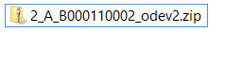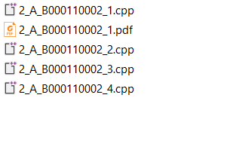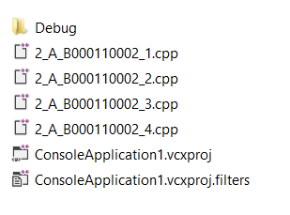

Sıkıştırılmadan gönderilen ödevlerden 20 puan kırılacaktır.

Gönderilecek Kod Dosyaları



Gönderilecek Doküman

# DERLEYİCİ VE TESLİM TARİHİ

Derleme için **Visual Studio 2017** C++ derleyicisi kullanılacaktır.

**Dosya isimlerinde yapılan hatalar, 20 puan kırılmasına sebep olacaktır.**

**Zamanında teslim edilmeyen ödevler değerlendirilmeyecektir.**

**Teslim saati ve günü sistemde belirtilmiştir**

KOD PAYLAŞMAK YASAKTIR

Ödevler bireyseldir ve verilen bütün ödevler karşılaştırılacaktır. Birbirine çok benzeyen ödevler **kopya** muamelesi görecektir. Öğretim üyesi kopya durumunda ödevi değerlendirmez veya gerekli soruşturma ve ceza işlemlerini başlatabilir.